2013/2014

**CUADERNO DE TUTORÍA DE 2º ESO C.C. “MONSEÑOR MIGUEL CASTILLEJO”**

**[Escribir el subtítulo del documento]**

***BIENVENIDA***

*“La amistad verdadera consiste en dejar que el amigo sea lo que él es y quiere ser, ayudándole delicadamente a que sea lo que debe ser”*

*P. LAÍN ENTRALGO,*

*Médico y filósofo español 1908-2001*

De nuevo al Colegio, ya han terminado las vacaciones y has vuelto a coger la mochila para comenzar el segundo curso de la Educación Secundaria Obligatoria.

Todo sigue casi igual, los amigos del curso pasado; posiblemente, los mismos profesores, pero todos un poquito más mayores; las mismas aulas…y los mismos sueños e ilusiones.

Sí, la adolescencia es el momento de los sueños, de las ilusiones, de los proyectos, de las utopías, es decir, de sentirte con ganas y con fuerza para cambiar todo lo que te rodea y no te gusta, empezando por ti mismo.

Sueñas con un mundo más limpio, más respirable, un mundo en el que se respeten los paisajes naturales y las ciudades sean más habitables. Sueñas con unos habitantes de ese mundo más solidarios y menos egoístas, más tolerantes y menos agresivos, más alegres y divertidos y menos estresados. Sueñas con ocupar un puesto en esa sociedad en la que se te reconozca y respete tu personalidad y tu derecho a ser diferente a los demás; para ello, puedes comenzar reconociendo y respetando tú a los demás.

Pero no puedes embarcarte solo a la conquista de esa utopía. Necesitas a tu familia, a tus profesores, especialmente a tu profesor – tutor, a tus amigos.

El tiempo dedicado a la tutoría puede ser el momento de diseñar ese proyecto de un mundo diferente, puede ser el momento de formar un grupo de amigos que compartan tus ideas y estén dispuestos a lanzarse mar adentro, puede ser el momento de medir tus fuerzas, chequear tus sentimientos…

Lo que pretende cada una de las sesiones de tutoría es que te conozcas cada vez mejor en distintas situaciones utilizando siempre el respeto a los demás y consigas de la mejor forma aquellos sueños que te has propuesto alcanzar. Dice un proverbio chino que *“si todos tiramos de la cuerda en la misma dirección, el mundo dará la vuelta”.*

Sí, hemos empezado un nuevo curso, que, bien mirado, no es muy diferente de la Liga de Fútbol. Y es que son muchas las semanas que los estudiantes tienen por delante para jugar los partidos, y muchas las sesiones de concentración en las que habrá que correr y sudar la camiseta. Al principio, y a modo de entrenamiento, las tareas de clase se convierten en partidos amistosos en los que las reglas del juego son flexibles y el ambiente es relajado.

Pero luego llegan los grandes encuentros, es decir, las evaluaciones, que es cuando se sube o baja puestos en la tabla. Los jugadores, nerviosos, por la tensión del momento, sólo piensan en el resultado. La afición, formada principalmente por familiares que en ocasiones *sudan más* que los propios jugadores, anima con su apoyo incondicional desde el graderío… descargando grandes dosis de adrenalina.

Para que la presente temporada saltes al césped motivado y con sed de triunfo, he aquí unos recursos:

1. Si consigues el ritmo adecuado desde el principio y eres capaz de mantenerte con regularidad, terminarás ganando. Mete goles y evita faltas.
2. Nunca des por perdido el partido. Siempre está el segundo tiempo, incluso los últimos minutos, en los que no pocas veces ocurren milagros.
3. Concentración, disciplina y obediencia al *técnico*, son las tres claves para triunfar en el terreno de juego.
4. No te quedes en el banquillo. Convence al entrenador de tú vales como el que más…
5. El equipo es fundamental. Hay que colaborar y apoyarse unos a otros. El éxito del equipo también depende del individual, por eso no debes descuidar la labor que te corresponde.
6. Aunque tengas tus preferencias, y destaques más en unas zonas que en otras, tienes que moverte por todo el campo, al igual que el balón.
7. Juega limpio, si no es así, tú serás el único perjudicado.
8. Persigue ser el máximo goleador en **todos** los encuentros, para ello prepárate a tope. Pon empeño en las áreas más deficientes buscando entrenadores personales, no esperes a quedarte en el banquillo.

Desde aquí, y a lo largo del curso, iremos dando algunas claves para que sepas con qué estilo de juego conviene afrontar cada encuentro, cómo se puede poner un poco de orden en el campo o cómo inflar el espíritu del equipo para meter muchos goles. Todo para que hagas un año glorioso. Cuando acabe la temporada, habrá que hacer balance…

Por eso, en este primer encuentro con tu tutor/a, con tus nuevos compañeros… debes intentar:

* Iniciar una relación en la que no haya lugar para la desconfianza, el aislamiento o la incomunicación.
* Conocer la organización académica del curso: horario, profesores, fechas de las evaluaciones, asignaturas, etc.
* Conocer el espacio físico en el que vas a desarrollar tu actividad académica: aulas, departamentos, laboratorios, biblioteca, salón de actos, patio, gimnasio y otras dependencias del Centro que ahora te interesan, como el Departamento de Orientación.

***ELECCIÓN DE DELEGADO/A***

**CUESTIONARIO PARA EL ALUMNADO**

La elección de delegado es una cuestión que hay que hacer de forma responsable, ya que su actuación va a ser influyente en la marcha de TU GRUPO. Para que reflexiones, detenidamente, antes de elegir un candidato, puntúa las cuestiones siguientes, de acuerdo con esta valoración:

**5** es esencial, imprescindible que sea así.

**4** es importante que sea así.

**3** es indiferente, puede ser así o no.

**2** perjudica algo que sea así.

**1** es totalmente negativo que sea así.

|  |  |  |  |  |  |
| --- | --- | --- | --- | --- | --- |
| **EL DELEGADO DEBE SER** | **1** | **2** | **3** | **4** | **5** |
| 1. Popular; el más conocido de todos. |  |  |  |  |  |
| 2. Solidario; como delegado deberá anteponer los intereses del grupo a los suyos propios. |  |  |  |  |  |
| 3. Responsable; merecer la confianza del grupo y cumplir sus compromisos. |  |  |  |  |  |
| 4. Fiel a los compañeros; se pondrá siempre de nuestra parte, aunque no llevemos razón. |  |  |  |  |  |
| 5. Fiel a los objetivos y a las normas de convivencia que como grupo nos hemos fijado. |  |  |  |  |  |
| 6. Dinámico y con capacidad de iniciativa (proponer ideas y llevarlas adelante) |  |  |  |  |  |
| 7. Decidido (que no le asuste enfrentarse con nadie). |  |  |  |  |  |
| 8. Protestón (así estará siempre protestando a los profesores). |  |  |  |  |  |
| 9. Dialogante. El diálogo exige opinar, pero sobre todo saber escuchar. |  |  |  |  |  |
| 10. Una persona que respete a todos y se haga respetar. |  |  |  |  |  |
| 11. Sincero; no deberá manipular la información por intereses personales. |  |  |  |  |  |
| 12. Trabajador, buen estudiante que tenga presentes los intereses de la mayoría de los alumnos |  |  |  |  |  |

**DECRETO 327/2010, DE 13 DE JULIO, POR EL QUE SE APRUEBA EL REGLAMENTO ORGÁNICO DE LOS INSTITUTOS DE EDUCACIÓN SECUNDARIA**

***CAPÍTULO II: DELEGADOS DE GRUPO***

***Artículo 6.- Delegados y delegadas de grupo.***

*1. El alumnado de cada clase elegirá, por sufragio directo y secreto, por mayoría simple, durante el primer mes del curso escolar, un delegado o delegada de grupo, así como un subdelegado o subdelegada, que sustituirá a la persona que ejerce la delegación en caso de vacante, ausencia o enfermedad de acuerdo con el procedimiento que establezca el reglamento de organización y funcionamiento del centro.*

*2. Los delegados y delegadas colaborarán con el profesorado en los asuntos que afecten al funcionamiento de la clase y, en su caso, trasladarán al tutor o tutora las sugerencias y reclamaciones del grupo al que representan.*

*3. El reglamento de organización y funcionamiento del instituto podrá recoger otras funciones de los delegados y delegadas de clase.*

**Perfil del Delegado de curso**

En grupo reducido, con posterior puesta en común de todo el grupo, consensuar, a partir de la normativa estudiada y de la experiencia de otros cursos anteriores, los siguientes rasgos que ha de reunir un buen Delegado de curso:

1. Funciones y tareas principales que ha de desempeñar:
2. Problemas fundamentales que debe afrontar:
3. Cualidades y actitudes personales que debe reunir.
4. Fallos o cosas negativas que necesariamente debe evitar:

***DEBERES Y DERECHOS.***

***NORMAS DE CONVIVENCIA.***

Un conflicto no es, en sí mismo, ni bueno ni malo. Es la forma de encararlo que puede convertirlo en una oportunidad de crecimiento y de aprendizaje o, por el contrario, en un motivo para el enfrentamiento y la violencia. Abordar desde los primeros días de curso el tema de los derechos y deberes de los alumnos, así como la importancia de conocer y respetar las normas del centro, es una medida necesaria para mejorar la convivencia escolar. Se trata, en definitiva, de prepararse para enfrentarse a los conflictos de forma positiva.

Como bien sabéis formáis un grupo y como tal debéis cumplir unos deberes y unos derechos que os haga conscientes de lo que significa vivir en una sociedad democrática y libre.

Aquí te ofrecemos la oportunidad de reflexionar sobre ellas con el fin de que comiences a adquirir las responsabilidades propias de un verdadero ciudadano/a.

**DEBERES DEL ALUMNADO**

1. El estudio, que se concreta en:
   * 1. La obligación de asistir regularmente a clase con puntualidad.
     2. Participar activa y diligentemente en las actividades orientadas al desarrollo del currículo, siguiendo las directrices del profesorado.
     3. El respeto a los horarios de las actividades programadas por el instituto.
     4. El respeto al ejercicio del derecho al estudio de sus compañeros y compañeras.
     5. La obligación de realizar las actividades escolares para consolidar su aprendizaje que le sean asignadas por el profesorado para su ejecución fuera del horario lectivo.
2. Respetar la autoridad y las orientaciones del profesorado.
3. Respetar la libertad de conciencia, las convicciones religiosas y morales y la dignidad, integridad e intimidad de todos los miembros de la comunidad educativa, así como la igualdad entre hombres y mujeres.
4. Respetar las normas de organización, convivencia y disciplina del centro docente y contribuir al desarrollo del proyecto educativo del mismo y de sus actividades.
5. Participar y colaborar en la mejora de la convivencia escolar y en la consecución de un adecuado clima de estudio en el instituto.
6. Participar en los órganos del centro que correspondan, así como en las actividades que éste determine.
7. Utilizar adecuadamente las instalaciones y el material didáctico, contribuyendo a su conservación y mantenimiento.
8. Participar en la vida del instituto.
9. Conocer la Constitución Española y el Estatuto de Autonomía para Andalucía, con el fin de formarse en los valores y principios recogidos en ellos.

**DERECHOS DEL ALUMNADO**

1. A recibir una educación de calidad que contribuya al pleno desarrollo de su personalidad y de sus adecuadas capacidades.
2. Al estudio.
3. A la orientación educativa y profesional.
4. A la evaluación y el reconocimiento objetivos de su dedicación, esfuerzo y rendimiento escolar. A estos efectos, tendrá derecho a ser informado de los criterios de evaluación que serán aplicados.
5. A la formación integral que tenga en cuenta sus capacidades, su ritmo de aprendizaje y que estimule el esfuerzo personal, la motivación por el aprendizaje y la responsabilidad individual.
6. Al acceso a las tecnologías de la información y la comunicación en la práctica educativa y al uso seguro de internet en el instituto.
7. A la educación que favorezca la asunción de una vida responsable para el logro de una sociedad libre e igualitaria, así como a la adquisición de hábitos de vida saludable, la conservación del medio ambiente y la sostenibilidad.
8. Al respeto a su libertad de conciencia y a sus convicciones religiosas y morales, así como a su identidad, intimidad, integridad y dignidad personales.
9. A la igualdad de oportunidades y de trato, mediante el desarrollo de políticas educativas de integración y compensación.
10. A la accesibilidad y permanencia en el sistema educativo.
11. A la libertad de expresión y de asociación, así como de reunión.
12. A la protección contra toda agresión física o moral.
13. A la participación en el funcionamiento y en la vida del instituto y en los órganos que correspondan, y la utilización de las instalaciones del mismo.
14. A conocer la Constitución Española y el Estatuto de Autonomía para Andalucía.
15. A ser informado de sus derechos y deberes, así como de las normas de convivencia establecidas en e instituto, particularmente al comenzar su escolarización en el centro.

Ya conoces tus deberes y derechos, comentadlos y proponed algunos deberes más para vuestra clase, ya que si os fijáis hay menor número de éstos que de derechos.

Otra de las cosas que caracteriza a un grupo es su organización, las normas que se siguen dentro del mismo.

Para que una norma sea útil debe ser conocida y aceptada por todas las personas, pero difícilmente se puede pretender esto si quienes tienen que cumplir las normas no participan en su elaboración.

A continuación os damos las **normas de convivencia del Centro** para que las conozcáis y cumpláis:

* Protección de los derechos del alumnado.
* El interés por desarrollar el propio trabajo y lo que se encomiende con responsabilidad.
* El cuidado en el aseo e imagen personal.
* El asistir a las actividades escolares puntualmente.
* La permanencia en el Centro durante la jornada escolar.
* La corrección en el trato social, en especial, mediante el empleo de un lenguaje correcto y educado.
* El respeto a la intimidad física y moral y a los bienes de los demás.
* La tolerancia ante la diversidad y la no discriminación por razón de sexo, raza, religión, nacimiento, discapacidad o situación personal o social.
* La actitud solidaria con los /as compañeros/as.
* Evitar los juegos violentos.
* La colaboración en las actividades escolares.
* Respetar el trabajo y la función de todos los miembros de la Comunidad Educativa.
* Prestarse al diálogo y tener una actitud positiva ante los avisos y correcciones.
* Entregar los justificantes de las faltas de asistencia formulados por los padres.
* Devolver los boletines de evaluación firmados por los padres.
* Utilizar adecuadamente el edificio, mobiliario, instalaciones y material del Centro y respetar la reserva de acceso a determinadas zonas del mismo.
* Ajustarse a las normas establecidas anualmente por el Claustro de Profesores de las que se les informa debidamente.
* Participar en la vida y funcionamiento del Centro.
* Estudiar con aprovechamiento, así como respetar el derecho al estudio de los compañeros.

**-¡Móviles!:**

**-¡Internet y redes sociales!:**

El cumplimiento de estas normas es muy importante, porque al hacerlo estamos favoreciendo y permitiendo que se respeten los derechos de las personas que nos rodean. Así, os proponemos que elaboréis vuestra normas de clase, que pueden tratar, por ejemplo; de cómo queréis que sean las relaciones entre vosotros, qué obligaciones debéis cumplir (no tirar papeles al suelo, cuidar y organizar periódicamente la limpieza de las mesas, etc) cómo se distribuirán las responsabilidades, cómo resolver los conflictos y todas aquellas que os parezcan que deban estar previstas como normas.

Podéis utilizar el “torbellino de ideas”, todos aportáis ideas y uno las anota en la pizarra, luego debéis analizar una por una, con la ayuda del tutor/a para decidir cuáles son las más útiles para organizar la convivencia en la clase, proponiendo las sanciones correspondientes por su incumplimiento.

Una vez terminado el proceso, las escribiréis aquí y realizaréis un mural de “normas y sanciones” que colocaréis en la clase.

**NORMAS Y SANCIONES DE MI CLASE**

1.-NORMA:

1.-SANCIÓN:

2.-NORMA:

2.-SANCIÓN:

3.-NORMA:

3.-SANCIÓN:

4.-NORMA:

4.-SANCIÓN:

5.-NORMA:

5.-SANCIÓN:

***¿CÓMO ESTUDIO?***

***CUESTIONARIO INCIAL DE HÁBITOS Y TÉCNICAS DE ESTUDIO***

Responde con sinceridad rodeando la respuesta SÍ o NO; en caso de duda rodea la interrogación (¿?). Así sabrás cómo estudias actualmente y aquellos aspectos que puedes mejorar.

|  |  |  |  |
| --- | --- | --- | --- |
| 1. A veces he pensado en cómo podría mejorar mi rendimiento en los estudios pero no sé cómo hacerlo. | SÍ | NO | ¿? |
| 2. Me siento dispuesto/a a aprender algunas técnicas que me permitan aprovechar mi tiempo de estudio con mayor eficacia y aprovechamiento. | SÍ | NO | ¿? |
| 3. Suelo utilizar un método o sistema para llevar a cabo mis tareas de estudiante. | SÍ | NO | ¿? |
| 4. Tengo un sitio fijo para estudiar. | SÍ | NO | ¿? |
| 5. El lugar donde estudio no es de paso ni hay ruido. | SÍ | NO | ¿? |
| 6. Es siempre el mismo lugar. | SÍ | NO | ¿? |
| 7. La habitación es para mí solo. | SÍ | NO | ¿? |
| 8. Mi familia respeta mi tiempo de estudio evitando molestarme e interrumpirme. | SÍ | NO | ¿? |
| 9. Lo tengo todo muy bien ordenado. | SÍ | NO | ¿? |
| 10. Prescindo de escuchar música cuando trabajo. | SÍ | NO | ¿? |
| 11. La luz me llega por el lado contrario a la mano con la que escribo. | SÍ | NO | ¿? |
| 12. Mi mesa es amplia y la silla tiene respaldo y es cómoda. | SÍ | NO | ¿? |
| 13. Tengo un tablero de corcho donde coloco la programación y otras notas. | SÍ | NO | ¿? |
| 14. La temperatura es agradable, no hace frío ni calor. | SÍ | NO | ¿? |
| 15. Mi espacio de estudio carece de juguetes u objetos que me distraigan. | SÍ | NO | ¿? |
| 16. Utilizo el ordenador para distraerme jugando un rato y así descansar. | SÍ | NO | ¿? |
| 17. Tengo el ordenador en mi mesa para consultar las dudas que tenga. | SÍ | NO | ¿? |
| 18. Me conecto a internet con frecuencia. | SÍ | NO | ¿? |
| 19. El móvil lo tengo cerca para recibir las llamadas, etc. | SÍ | NO | ¿? |
| 20. Estoy continuamente comunicado con mis compañeros/as de clase, mediante el móvil, para resolver mis dudas. | SÍ | NO | ¿? |
| 21. Procuro mantener siempre limpia mi habitación. | SÍ | NO | ¿? |
| 22. Me dedico a estudiar dos horas al día como mínimo. | SÍ | NO | ¿? |
| 23. Estudio todos los días a la misma hora. | SÍ | NO | ¿? |
| 24. Estudio todos los días laborables sin que los profesores ni mis padres me lo indiquen. | SÍ | NO | ¿? |
| 25. Cuando algún día no puedo estudiar lo recupero durante el fin de semana. | SÍ | NO | ¿? |
| 26. Estudio según las dificultades que me plantea cada asignatura. | SÍ | NO | ¿? |
| 27. Tengo programado mi tiempo de estudio y lo respeto. | SÍ | NO | ¿? |
| 28. Hago un breve descanso después del estudio de cada asignatura. | SÍ | NO | ¿? |
| 29. Acostumbro a realizar una lectura rápida del tema que tengo que estudiar. | SÍ | NO | ¿? |
| 30. Comienzo estudiando el tema para después pasar a hacer los deberes. | SÍ | NO | ¿? |
| 31. Mi velocidad lectora es bastante buena. | SÍ | NO | ¿? |
| 32. Comienzo a estudiar las materias de dificultad media, luego sigo con las más difíciles y termino con las más fáciles. | SÍ | NO | ¿? |
| 33. Comprendo perfectamente todo lo que leo. | SÍ | NO | ¿? |
| 34. Suelo utilizar el diccionario cuando encuentro un palabra que no entiendo. | SÍ | NO | ¿? |
| 35. Antes de comenzar a estudiar procuro eliminar cualquier tipo de ansiedad o preocupación que me impida concentrarme. | SÍ | NO | ¿? |
| 36. Me es fácil poner atención en el estudio, no tengo ninguna dificultad en hacerlo. | SÍ | NO | ¿? |
| 37. Conozco alguna técnica de relajación que me ayude a tranquilizarme y concentrarme en el estudio. | SÍ | NO | ¿? |
| 38. Normalmente tomo notas en el margen izquierdo del texto, de las ideas principales de cada párrafo. | SÍ | NO | ¿? |
| 39. Estas notas las utilizo luego para hacer los esquemas y resúmenes. | SÍ | NO | ¿? |
| 40. En los temas que estudio siempre encuentro lo más importante sin la mayor dificultad. | SÍ | NO | ¿? |
| 41. Distingo fácilmente las ideas principales de las secundarias de cualquier texto. | SÍ | NO | ¿? |
| 42. Poseo algunos conocimientos sobre la memoria que me facilitan mucho la retención de lo que estudio. | SÍ | NO | ¿? |
| 43. Acostumbro a subrayar los textos teniendo en cuenta cuales son las ideas principales y cuales las secundarias. | SÍ | NO | ¿? |
| 44. Siempre elaboro esquemas de los temas que estudio | SÍ | NO | ¿? |
| 45. Como mínimo sé realizar dos tipos de esquemas. | SÍ | NO | ¿? |
| 46. Para elaborar los esquemas utilizo las notas al margen y el subrayado realizado con anterioridad. | SÍ | NO | ¿? |
| 47. Sé resumir perfectamente cualquier tema que caiga en mis manos. | SÍ | NO | ¿? |
| 48. Habitualmente hago resúmenes de los temas que tengo que estudiar. | SÍ | NO | ¿? |
| 49. Para elaborar los resúmenes utilizo las notas al margen y el subrayado realizado con anterioridad. | SÍ | NO | ¿? |
| 50. Los resúmenes que hago no suelen tener una extensión superior a un tercio del texto original. | SÍ | NO | ¿? |
| 51. En clase escucho con atención al profesor/a sin que haya nada capaz de distraerme. | SÍ | NO | ¿? |
| 52. Cuando en clase un profesor explica un tema distingo lo que es importante de lo que no es. | SÍ | NO | ¿? |
| 53. Siempre tomo notas de las explicaciones del profesor sobre cualquier tema | SÍ | NO | ¿? |
| 54. Mis apuntes son claros y los tengo perfectamente ordenados. | SÍ | NO | ¿? |
| 55. Repaso frecuentemente los temas trabajados en clase. | SÍ | NO | ¿? |
| 56. Termino todas las tareas que me han quedado incompletas. | SÍ | NO | ¿? |
| 57. Hago todo lo posible por evitar tener que estudiar todos los temas el día antes del examen. | SÍ | NO | ¿? |
| 58. Tengo siempre a la vista el horario de las actividades de clase. | SÍ | NO | ¿? |
| 59. Tengo siempre a la vista el planing de exámenes. | SÍ | NO | ¿? |
| 60. Comprendo las preguntas en los exámenes. | SÍ | NO | ¿? |
| 61. Controlo los tiempos de respuesta en los exámenes para que no me falte tiempo. | SÍ | NO | ¿? |

***TÉCNICAS DE ESTUDIO***

DÓNDE Y CÓMO ESTUDIAR

En una habitación que dispongáis para ello, si puede ser de tu uso exclusivo, sin malos olores, bien aireada y ventilada, ni con mucho calor ni con frío, sin molestias de ruidos, ni otro tipo de distracciones (televisión, cuarto de juegos de los hermanos, radio, etc.).

Ten una mesa de trabajo amplia, en la que puedas tener encima todo el material que vas a necesitar, sin otros objetos de distracción como revistas, juegos, adornos móviles, etc. La luz que sea preferiblemente natural y si no es así que sea blanca o azul y que proceda del lado contrario a la mano con la que escriben (a un zurdo la luz tendrá que provenirle de la derecha). Tanto la mesa como la silla deberán estar en consonancia con tu altura, ser cómodas pero no en exceso. La silla tiene que tener respaldo y ser dura. La excesiva comodidad te llevará a rendir menos e incluso a dejar de estudiar, pero con la incomodidad ocurrirá lo mismo. Debes cuidar mucho la postura. Con el tronco estirado y la espalda apoyada en el respaldo de la silla. A una distancia alrededor de 30 cm. del libro o apuntes y si es posible que estén inclinados por un atril u otro objeto, esto hace que la vista y los ojos no se cansen tan pronto.

Es muy importante estar decidido a la hora de ponerse a estudiar, no titubees e intenta mentalizarte de que ese es el trabajo que tienes que hacer y es mejor hacerlo con alegría y distensión que enfadados y sin ganas. Es muy importante que antes de ponerte a estudiar hagas una reflexión sobre todo lo que vas a necesitar y lo coloques o en la mesa o al alcance de la mano (diccionarios, libros de consulta, bolígrafos, reglas, enciclopedias, etc.). También es muy importante que sepas qué es lo que vas a hacer cada día y tenerlo todo planificado (pero con flexibilidad). Por eso es muy conveniente que hagas un horario de estudio diario pero que tiene que ser realista, teniendo en cuenta tus capacidades, realizable y factible y también flexible y preparado para los imprevistos, donde no sólo esté reflejado el tiempo de estudio sino también el tiempo de ocio y descanso. Recuerda que cada hora debes descansar 10 minutos.

A la hora de hacer tu horario piensa cual es el mejor momento para estudiar, según tus condiciones, y siempre empieza por las asignaturas más fáciles para pasar posteriormente a las más difíciles y terminar con otras también fáciles.

Las horas de ocio también son importantes, no te olvides de ellas. Debes dormir una media de 8 a 10 horas, es fundamental para luego rendir bien.

LA ATENCIÓN Y LA CONCENTRACIÓN. NORMAS PARA APROVECHAR EL TIEMPO

La atención y la concentración son fundamentales para aprovechar las horas de estudio y las explicaciones dadas por el profesor en clase. Para muchos de vosotros esto es un verdadero problema. La necesidad de estar atentos y de concentrarse en el estudio es algo básico. Pero existen muchos elementos que influyen en la atención:

- La motivación y el interés con que estudiamos.

- Las preocupaciones: problemas familiares, problemas con los compañeros, problemas con los amigos, preocupaciones sexuales o amorosas, problemas de dinero, etc. Las preocupaciones causan mucha ansiedad y desconcentran nuestra mente a la hora de estudiar o atender.

- El lugar en que se estudia y las condiciones del mismo.

- La fatiga: no se puede estudiar estando cansado o con sueño.

Pero podemos hacer algo para que estos factores nos influyan lo menos posible. Intenta motivarte. Piensa que lo que haces es para ti, sino ten por seguro que fracasarás. ¿Por qué estudio? ¿Qué deseo llegar a ser? ¿Qué puede aportarme el estudio a mi formación como persona? Respóndete a estas preguntas y a partir de ahí actúa. Piensa en ti, en tu futuro, en tus ideas, en tus ilusiones, no te dejes llevar por las situaciones adversas que te rodean, ni por los comentarios, ni por la idea del paro; lucha, esfuérzate, sigue adelante.

También debes intentar resolver los problemas o las preocupaciones. Afronta los problemas. Búscales una salida. Siempre hay una solución. Busca consejo, busca ayuda en profesores, amigos. No te dejes derrumbar. También debes cuidar el ambiente donde estudias.

Cuida tu estado físico y tu descanso. No seas un dormilón. Respeta tus horas de sueño. Haz algo de deporte. La atención, por lo tanto, no es solo algo relacionado con la fuerza de voluntad. También debemos tener en cuenta todo lo expuesto anteriormente. Para eliminar el aburrimiento estudia de una forma activa y dinámica: con bolígrafo y papel. Toma notas, subraya, haz esquemas, busca en el diccionario las palabras que no entiendas. Cuando estés en clase toma apuntes, mira al profesor, pregunta cuando no entiendas algo. Seguir las explicaciones de la clase es uno de los momentos a los que más rendimiento sacamos partido. Sé positivo tanto con el profesor como con la materia. No te hundas por las adversidades que vayas encontrando. Todo esto te garantizará el aprendizaje posterior de ese contenido.

¡Te lo aseguro!

EL SUBRAYADO

El objetivo del subrayado es destacar las ideas esenciales de un texto.

Posteriormente, al leer únicamente lo subrayado se puede recordar el contenido de dicho texto.

No hace falta decir que existen teorías psicológicas de la percepción humana que fundamentan esta técnica, ya que está demostrado que la memoria se fija y recuerda más y mejor aquellas cosas que se resaltan.

Por esto, es necesario que no sólo conozcáis esta técnica, sino que también la dominéis y uséis. Su fundamento consiste en resaltar de otro color (se recomiendan colores vivos como el rojo o verde o los colores fluorescentes, aunque cansan más) aquellas series de palabras que tienen sentido y contenido propio semántico que con una lectura posterior de lo subrayado esto tenga sentido y se entienda el texto y se vean reflejados sus datos más relevantes. Por ello no es necesario subrayar artículos, conjunciones (solo en caso de engarces) preposiciones y si es conveniente subrayar sustantivos, verbos, adjetivos, fechas, nombres propios, etc. Es evidente que es una técnica algo difícil de llegar a dominar y requiere mucha práctica.

Para subrayar no se recomiendan más de dos colores y también se puede sustituir la "raya" por recuadros o corchetes para señalar párrafos enteros o frases que consideremos de capital importancia. Subraya si es necesario en tus libros (están para tu servicio y no para adornar) y en tus apuntes o fotocopias.

Es recomendable que el subrayado se realice a lo largo de la segunda lectura del texto o tema que tenemos que estudiar. Pero también se pueden ir señalando algunos datos o ideas principales en la primera lectura rápida.

También tienes que ir acostumbrándote a escribir notas a los márgenes, en aquellos momentos en que no te queden claras algunas ideas o para completar con otros datos. Estas notas luego son muy beneficiosas ya que facilitan la comprensión y amplían conocimientos.

Como ya señalamos anteriormente, en la segunda lectura, reposada, comprensiva y analítica, es cuando debemos hacer estas operaciones y también es el momento de pararnos a comprender las gráficas, tablas, mapas o recuadros. En muchas ocasiones aportan gran cantidad de información de una manera reducida y clara que nos ayudan a comprender mejor lo que estamos leyendo y de una forma más directa. Pensemos que estamos estudiando un tema de economía acerca de las distintas producciones de un país. Si en esa página tenemos una gráfica de barras o por sectores con las cantidades y elementos que produce sabremos inmediatamente en que despunta y en cual otra es deficitaria.

LOS ESQUEMAS Y LOS CUADROS SINÓPTICOS

El esquema es una técnica que realmente tenemos muy olvidada pero que da mucho juego. No es una técnica sencilla ya que depende directamente de como se haya realizado el subrayado y la lectura.

Un esquema debe presentar las ideas centrales del texto, destacadas con claridad. Presenta de forma sencilla y lógica la estructura del texto. Debe tener una presentación limpia y clara. En el esquema se destacan los puntos principales del texto y los subapartados que consideres de interés. Se utilizan signos para destacar ideas, subrayado, las mayúsculas y minúsculas, colores y distintos tipos de letras. Escríbelo en términos concisos.

Para trabajar el esquema parte de la lectura analítica de un texto y de su posterior subrayado. Vete separando cada contenido por puntos, rayas y subrayados.

Mira si lo que has escrito expresa la idea completa del texto sin dejarte datos fundamentales. Puedes utilizar las mayúsculas para señalar los apartados fundamentales y las minúsculas para los elementos de importancia que hay en ellos. El esquema se escribe todo seguido y debe intentarse que ocupe el menos espacio posible. No existen nexos de unión de ideas sino, en ocasiones, flechas. No se deben escribir palabras sin contenido propio del texto que analizamos.

El esquema es como un resumen pero más esquematizado, sencillo y claro. Con un solo golpe de visto podemos percatarnos de la información que contiene el texto estudiado. Por lo tanto a partir de un texto determinado puedes realizar las siguientes actividades:

- Localizar las ideas centrales del texto.

- Subrayar las palabras o frases que destaquen esas ideas. Subrayar sobre todo las palabras clave.

- Anotar al margen la idea central del texto y de los distintos párrafos.

- A partir de estas actividades hacer el esquema del texto, con el delante, ampliándolo con posteriores lecturas si es necesario.

Por otra parte el cuadro sinóptico es una variante del esquema que sobre todo se utilizará cuando existan datos muy concretos como fechas, nombres, cantidades y cuando un texto habla de los mismos elementos pero en distintas contextualizaciones. Su técnica es igual a la del esquema pero para su plasmación se confecciona un cuadro con las entradas que sean necesarias.

EL RESUMEN

Es una de las actividades más importantes y claves dentro del estudio. La puedes realizar después de tener hecho el subrayado y posteriormente a haber estudiado el tema, lección o texto. Tienes que intentar hacerlo sin volver a mirar lo que has leído, y si lo haces, lo menos posible. Este resumen debe ser breve pero completo con las ideas fundamentales y utilizando tu propio vocabulario y modo de estructuración de las oraciones. Redactado en forma personal. Tienes que utilizar partículas de enlace entre los distintos párrafos que produzcan la hilazón lógica entre los mismos. Es evidente que un buen resumen depende mucho de la comprensión del texto y de las veces que lo hayas leído (son recomendables tres; una rápida, otra lenta con subrayado y otra más lenta con memorización y análisis).

El resumen se utiliza para sintetizar el contenido de un texto que luego hay que comentar o estudiar. Facilita el mejor estudio de la lección y su compresión y a su vez facilita la concentración mientras estudias. Con un buen conjunto de resúmenes de las distintas lecciones puedes realizar un repaso final muy positivo de lo que has estudiado.

Es conveniente que posteriormente al resumen lo leas varias veces y lo completes, si es necesario, con el texto delante. En principio, todo tipo de textos son válidos para practicar esta técnica.

***El método: mínimo esfuerzo, máximo resultado.***

Leer el tema una y otra vez hasta que se quede fijado en la memoria; copiar la lección en una libreta, punto por punto, con la esperanza de que así se aprenderá; leerlo todo en voz alta, mientras se pasea por la habitación, y de paso se trastornan los nervios de los vecinos de abajo… Las estrategias para estudiar son muchas y muy variadas, pero por supuesto no todas son efectivas.

En realidad, las llamadas técnicas de trabajo intelectual, más conocidas como técnicas de estudio, son unas potentes herramientas que permiten aprender lo máximo posible en el tiempo mínimo indispensable para lograrlo. Esta idea no se la acaban de creer los que todavía no las han probado: más bien piensan que el hecho de subrayar, esquematizar o resumir complica las cosas y alarga el proceso. En la práctica son muchos los estudiantes de primaria y ESO, por no hablar de los de bachillerato o incluso de la universidad, que no dominan un método eficaz a la hora de enfrentarse a las tareas académicas. Ojalá sea este el curso en el que estos escépticos se animen a descubrirlas. Los que estén dispuestos pueden probar con este sencillo método de cinco pasos.



**No borres lo que ya sabes**

Los repasos son fundamentales para pasar los nuevos datos desde la memoria a corto plazo hasta la memoria a largo plazo, donde quedarán fijados por un tiempo. Sin embargo, hay una situación en la que no debes repasar: justo las horas antes del examen. Al margen de que los nervios y la ansiedad dificultan la retención, lo nuevos conceptos repasados pueden interferir con los ya memorizados, dando lugar al peligroso y temido *efecto borrado.*

**El método estrella**

Si hoy estás decidido a probar un nuevo método de estudio, ponte en marcha. Estás ya sentado en tu mesa de trabajo, con todo el instrumental delante y el libro abierto por la lección uno. ¿Por dónde empezar? Pues por el principio, claro:

* + 1. ***Lectura rápida del tema****.* Este primer paso te servirá para saber de qué va la materia de estudio y para calcular el tiempo y esfuerzo que necesitarás invertir (según su extensión, dificultad del vocabulario o familiaridad de los contenidos). Todavía no te lances a subrayar, ya que te arriesgas a hacerlo mal y a retrasar, por tanto, todo el proceso. Tú sólo “échalo un ojo” y quédate con las ideas generales.
    2. ***Lectura comprensiva y subrayado****.* Una vez que ya has captado las ideas generales de la lección, es el momento de hacer una lectura más profunda que te permita (ahora sí) ir subrayando los conceptos fundamentales. Este subrayado debe incluir:
       1. Los títulos, epígrafes y apartados generales.
       2. Las ideas principales y las secundarias (puedes utilizar el color rojo para las primeras y el azul para las segundas, por ejemplo).
       3. Los detalles importantes.
       4. Los nombres, lo datos y las fechas relevantes.
       5. Un buen subrayado te tiene que permitir, con sólo su lectura, captar el significado de todo el texto
    3. ***Elaboración del esquema del tema****.* Si has hecho bien el paso anterior, este te saldrá solo, ya que el esquema es la aplicación gráfica de lo subrayado. Se trata de que resumas, de forma estructurada y lógica, las ideas principales y secundarias que ya tienes destacadas. Este “esqueleto” te ahorrará mucho tiempo y esfuerzo a la hora de asimilar los tediosos libros de texto. Pero debes asegurarte de que cumpla estas condiciones:
* Ser breve y facilitar la comprensión
* Utilizar lenguaje fotográfico.
* Seguir un orden lógico en la presentación de las ideas.
* Facilitar una visión rápida, global y jerarquizada.
  + 1. ***Memorización****.* A estas alturas ya conoces bien la estructura del tema, pero te falta retener las ideas principales y secundarias en la memoria. Con el esquema delante, esta tarea es mucho más sencilla. Debes leerlo tres o cuatro veces, intentando conectarlo con lo que ya sabes, recurriendo a técnicas de asociación o a imágenes mentales. También puedes recurrir a las reglas mnemotécnicas, en las que puedes profundizar.
    2. ***Repaso****.* Es el gran secreto para luchar contra el olvido. De hecho, si no llegas a este último punto no te servirán para nada los pasos anteriores: Ebbinghauss ya demostró que la mayor parte de lo que se aprende se olvida en las primeras 24 horas. Y a lo largo de los siete días siguientes se sigue olvidando mucho. Así que cuenta con que, si no repasas, no te vas a acordar de nada.

Esa es la razón por la que el paso anterior y este deben ir juntos: después de repasar, recuerda lo que has memorizado para constatar lo que sabes y lo que no. El número de repasos va a depender de la proximidad o lejanía del examen.

Si has realizado bien los cinco pasos, a estas alturas ya te debes de saber la lección, así que ya puedes dedicarte a otra cosa… Mañana, cuando te pregunten, sabrás contestar con seguridad: el esquema ya está grabado en tu cabeza.

***Algunas precauciones:***

Aunque hayas estado toda la tarde estudiando en tu habitación, al día siguiente no te vas a acordar de nada si:

🡪 Memorizas sin comprender,

🡪 Te falta atención y concentración,

🡪 No sigues un método de estudio,

🡪 Te has olvidado de repasar,

🡪 No has conectado esa nueva información con lo que ya sabías,

🡪 Tienes la televisión a todo volumen,

🡪 Hablas cada dos por tres por el móvil,

🡪 Estás excesivamente nervioso.

**ACTIVIDADES:**

**1.-** ¿Tienes un método de estudio que sea rápido y eficaz? Comentadlo entre los compañeros/as de clase y anotadlo.

**2.**- De los pasos que hemos enumerado, ¿cuál o cuáles de ellos no haces? ¿Por qué?

**3.-** Aplicad “el método estrella” a esta sesión de tutoría, para que se quede registrado y memorizado.

**4.-** Realizar un registro de aquellas técnicas de estudio de las que necesitéis más información.

***APRENDO A TOMAR APUNTES***

Muchos alumnos, cuando llegan a ESO dicen que no saben tomar apuntes. Están acostumbrados a que en el colegio sus maestros les dictaban, y se quejan de que no pueden escribir a la vez que el profesor habla rápido. Sin embargo, ya te habrás dado cuenta de que es necesario que aprendas esta técnica si quieres ir bien en tus estudios.

CUANDO EL PROFESOR/A DICTA LOS APUNTES

Si te pierdes, no empieces a preguntarle al compañero/a de al lado, porque entonces os retrasaréis los dos. Deja un hueco en blanco, sigue escribiendo y cuando el profesor termine entonces le preguntas y completas lo que te falta.

Puedes utilizar algunas abreviaturas, pero no demasiadas, porque te puede ocurrir que luego no recuerdes lo que significaban. Y no las utilices fuera de los apuntes: ni en los exámenes, ni en las actividades… A continuación tienes algunos ejemplos.

q= que x= por xq= porque tb = también <= menor que > = mayor que = = igual p.e.= por ejemplo

Ahora tu tutor te dictará un texto para que puedas practicar la toma de apuntes rápida siguiendo estos consejos:

CUANDO EL PROFESOR EXPLICA PERO NO DICTA

Muchos alumnos sólo toman apuntes cuando profesor les dicta o cuando escribe algo en la pizarra. Eso es un error, pero tampoco se trata de tomar nota de todo lo que dicen tus profesores, palabra por palabra.

Lo que te recomendamos es aprender a escuchar con atención y a pensar sobre lo que te está intentando explicar el profesor, para decidir qué es lo que te interesa apuntar.

Consejos sobre cómo tomar buenos apuntes de una explicación:

* Si copias algo de la pizarra, no apuntes palabras sueltas, porque luego no entenderás lo que has puesto. Escribe al lado la explicación que el profesor ha dado.
* Copia en tu cuaderno todo lo que dice el profesor que es **importante.** (Es lo que puede caer en el examen).
* Apunta (en el margen del libro o en el cuaderno) **el significado de palabras nuevas para ti** (tanto las palabras españolas como palbras extranjeras de la clase de idiomas) y **los ejemplos.** O alguna explicación corta que te da el profesor de otras cosas que no entendías.
* Copia los esquemas o dibujos que tu profesor pone en la pizarra.

**VENTAJAS**

Si tomas apuntes de esta forma encontrarás las siguientes ventajas:

-Te ayudará a fijarte en lo más importante, que es lo que luego preguntarán en el examen.

-Tendrás escritas las aclaraciones, y así podrás entender la lección y recordar lo que explicó el profesor cuando vayas a estudiarlo.

-Te ayudará a estar atento a la explicación. Y estará más entretenido, no te aburrirás.

* + ***LOS TRABAJOS.***

*En esta sesión se pretende principalmente que el alumnado tome conciencia de la importancia que tienen los trabajos para el estudio y para ello, ha de conocer las razones que apoyan la relevancia de esta técnica de estudio*.

Pocas veces los trabajos son lo suficientemente valorados por el alumnado. Sin embargo, la necesidad de su práctica crece a medida que avanzamos en los niveles escolares (nos encomiendan más trabajos en secundaria que en primaria), y poco a poco se va perfeccionando su elaboración.

Para muchos estudiantes, hacer un trabajo supone un esfuerzo ímprobo, un “martirio chino”. Se preguntan por su utilidad, no saben por dónde empezar, todo son dificultades y acostumbran a dejarlo para última hora.

Pero, de una forma u otra, tenemos que enfrentarnos al hecho de que necesitamos hacer trabajos como una de tantas tareas escolares. Por ello, conviene que reflexionemos sobre la importancia y el valor que tienen en nuestro proceso de aprendizaje.

Por un lado, junto con los exámenes, **constituyen un método de evaluación que colabora eficazmente en el estudio**. Muchos alumnos y alumnas no repasarían ni ampliarían los temas de clase si no tuvieran que realizar controles y trabajos.

Por otro, los **requisitos necesarios para elaborar un buen trabajo**, como son: la reflexión, el análisis personal, la consulta, la creación… **hacen de esta tarea escolar una “verdadera técnica de estudio que contribuye a nuestra auténtica formación intelectual”**

Así pues, los trabajos que realizamos en clase nos sirven de preparación. La necesidad de consultar, investigar y leer mucho nos ayuda a asimilar, a contrastar y ampliar nuestros conocimientos sobre los temas. Además, nos sirven de aprendizaje para estudios posteriores, en los que, tal vez tengamos que realizar proyectos e investigaciones de mayor alcance.

En consecuencia, debemos considerar los trabajos como medios útiles para nuestra formación y preparación tanto actual como futura, y no simplemente como instrumentos de evaluación puntual.

En estas sesiones sobre “trabajos”, se pretende que además de aprender a organizarte para realizar mejor los trabajos que te indique el profesorado, te mentalices de la importancia que tienen para ti.

**Los trabajos en el estudio**

Seguramente mientras comentábamos la introducción a la sesión estás pensando en el último trabajo realizado o en el próximo que tienes que entregar.

Pero las ideas que nos transmite este tema es:

“LOS TRABAJOS: UN PROBLEMA PARA LOS ESTUDIANTES”.

Utilizando un “torbellino de ideas”, comentamos las ideas que se nos ocurren sobre el problema planteado. Para ello, utilizaremos tres palabras-clave que nos ayudarán mejor a clasificar las ideas.

*PREPARACIÓN*

*ELABORACIÓN*

*EVALUACIÓN*

Al reflexionar y descubrir las ventajas de los trabajos para el estudio personal encontramos verdaderas razones de peso por las que todo estudiante debe esforzarse por realizar todos los trabajos encomendados y entregarlos; pero, no sólo eso, sino que conocidas con claridad dichas ventajas, debemos intentar mejorar y perfeccionar nuestra práctica en la elaboración de trabajos.

Como además de fuente de aprendizaje **son medio de evaluación**, no nos conformaremos con hacerlos de “cualquier manera”. Las explicaciones que ahora siguen nos servirán de ayuda para realizar más fácilmente y mejorar los trabajos que tengáis que realizar en adelante.

En primer lugar, la realización de trabajos **mejora el proceso de estudio personal.** ¿Por qué? Por varias razones.

* + Por un lado:
    - Te obliga a organizar las ideas, a tenerlas ordenadas con claridad en tu mente.
    - Además los trabajos te sirven para practicar la expresión, tanto la oral como la escrita; ya que se trata de comunicar a los demás los conocimientos sobre algún tema.
    - Al mismo tiempo, al organizar las ideas y tener que expresarlas comprendes mucho mejor los contenidos, si los comprendes mejor los asimilarás más fácilmente
    - y al tener la obligación de expresarlos con claridad y orden, los recordarás durante más tiempo.
  + En segundo lugar, la realización de trabajos desarrolla la habilidad para tareas intelectuales.

Decíamos anteriormente que mejoraba el proceso de estudio, ahora decimos que nos hace hábiles, rápidos y eficaces en tareas de tipo intelectual, que nos serán muy útiles, tanto en la actualidad, como en el futuro en nuestros estudios superiores o ya en el mundo del trabajo.

Para realizar un trabajo es necesario **consultar** muchas fuentes de información (libros, revistas, personas,…), **investigar** (biblioteca, laboratorio, internet, calle…). Luego hay que **organizar** todos los datos encontrados. Posteriormente, **presentarlos** como más nos guste, tratando de ser originales y creativos. Al final, tendremos que **dar opiniones personales**, para lo que necesitamos capacidad de criticar lo que opinan algunos o mostrar nuestro acuerdo con qué opinan otros.

Por último, decimos de nuevo que **la realización de trabajos ayuda a la evaluación del rendimiento**. Como verás, es lógico que sea así.

Al investigar, leer mucho y elaborar trabajos sobre ciertos temas, sin querer estamos repasando contenidos que encontraremos después en exámenes. Por su parte, al realizar trabajos escritos practicamos para cuando tengamos que desarrollar un tema en un examen.

Y por si todo esto fuera poco, **los profesores y profesoras califican los trabajos.** Cosa que, en general, nos gusta, porque es una forma de valorar el esfuerzo realizado. Tened en cuenta que, no pocas veces, una buena nota en un trabajo puede decidir la calificación final de un área.

Por fin, si realizado el trabajo, somos capaces de revisarlo y valorarlo, es decir, de someterlo a un “control de calidad”, tenemos la oportunidad de **autoevaluarnos,** de ver cómo vamos en determinada materia.

**ACTIVIDAD EN GRAN GRUPO:**

* Enumerar las ventajas que nos aporta la realización de trabajos.

***¿CÓMO PRESENTAR LOS TRABAJOS?***

Una de las actividades que, a medida que vas avanzando en tus estudios, vas a tener que ir realizando cada vez con más frecuencia, intensidad y perfección, es la elaboración de trabajos.

Con el desarrollo de esta sesión pretendemos que:

* Te plantees la importancia que supone, para tu desarrollo intelectual y cultural, la realización de trabajos personales.
* Observes con detenimiento los pasos que hay que seguir para elaborar correctamente un trabajo.
* Distingas los elementos integrantes que debe reunir un trabajo tanto en su forma como en su contenido.
* Te ejercites y familiarices con una metodología adecuada para elaborar correctamente un trabajo.

**LEE, PIENSA Y REFLEXIONA**

Seguramente que, en más de una ocasión, has llegado a pensar que realizar un “trabajo de clase” para alguna asignatura es un *peñazo* o algo así como un castigo con el que los profesores se vengan de los indefensos alumnos/as para fastidiarlos… Pues siento decirte, desinteresadamente, que no tienes razón, que te equivocas. Realizar trabajos de asignaturas o de clase tiene un gran valor educativo que puede ayudar muy eficazmente a tu desarrollo intelectual, así como aprender por ti mismo, descubriendo el saber, si te implicas verdaderamente en él.

La realización de trabajos personales puede suponer para ti:

* Hacer realidad aquello que dice que: *“Lo que oigo, olvido; lo que veo, recuerdo; lo que hago, aprendo”.*
* Puede suponer para ti *“aprender haciendo” o “aprender a aprender”*
* Favorece y desarrolla tu capacidad para acudir y consultar fuentes variadas de información: diccionarios, enciclopedias, internet…
* Favorece la capacidad de comprensión y de síntesis de la información recabada.
* Favorece la capacidad de expresión y creatividad, propia y personal…
* Aumenta tu capacidad de reflexión y crítica.
* La ilusión por hacer un trabajo propio y que al final aumenta tu autoestima.
* Además aumenta y se desarrolla:
  + - Tu capacidad de actividad y protagonismo en el aprendizaje, frente a la pasividad de limitarte a escuchar o memorizar.
    - Tu habilidad para saber buscar, seleccionar y contrastar datos e informaciones procedentes de fuentes distintas.
    - Tu capacidad para resumir, sintetizar y expresar con orden, claridad y corrección lo que has aprendido o consultado.
    - Tu capacidad para buscar, investigar y seguir, paso a paso, una metodología de trabajo intelectual, lógica y eficaz.
    - Tu autodemostración de lo que eres capaz de hacer por ti mismo.

Entenderás ahora por qué tus profesores te mandan con mucha frecuencia realizar trabajos de clase sobre un tema o asignatura. Con ello están mejorando tus capacidades intelectuales y te están dando una oportunidad para que desarrolles dimensiones personales, permitiendo que des a tus tareas académicas un sello personal y singular.

**MEJORANDO LO PRESENTE**

Aunque lo ideal es que al realizar un trabajo se haga personalmente y como se desee, hay algunos pasos que son necesarios tener en cuenta ya que se refieren al contenido y a la forma:

**EN CUANTO AL CONTENIDO:**

* **Búsqueda previa de información**: consultar distintas fuentes de información (enciclopedias, textos, diccionarios, internet, CD, etc.) sobre un mismo tema.
* **Contraste de informaciones**: Comparar los datos conseguidos de diferentes fuentes y ver en qué son coincidentes y en qué divergentes.
* **Selección de datos**: De toda la información de la que se dispone, recoger los datos que son más importantes y fundamentales.
* **Elaboración de un esquema previo**: Conocidas las diferentes partes que mejor desarrolla el tema a desarrollar, se elabora un esquema ordenado y jerarquizado. Se trataría de hacer un orden de apartados y subapartados según su importancia y la relación con el apartado a desarrollar.
* **Primera redacción-borrador o redacción provisional**: Desarrollar el tema de una forma provisional sabiendo que ha de necesitar correcciones, ampliaciones, sustituciones…, ya que se trata de ir reuniendo y estructurando el contenido.
* **Corrección del primer borrador**: En este paso iremos dando forma al anterior, retocándolo para depurarlo, clarificarlo, ampliarlo, precisarlo, corregir las expresiones incorrectas, perfeccionar el estilo…
* **Redacción definitiva**: Buscar la unidad temática, la estructura lógica, la claridad expositiva, la corrección del estilo, la precisión de ideas y términos, vocabulario, ortografía…

**EN CUANTO A LA FORMA:**

Ya sabes que en la valoración que el profesor/a vaya a hacer de tu trabajo, tiene en cuenta no sólo **lo que se dice**, o el contenido, sino de **cómo se dice y expresa** o la forma. La presentación es muy importante y puede influir positiva y decisivamente en la calificación que se le otorgue si reúne algunas condiciones favorables. En una palabra, puedes predisponer positivamente al profesor/a que lo corrige si:

* La presentación es atractiva.
* Es limpia y clara, lo que facilitará su lectura y corrección.
* El trabajo está bien estructurado y bien sintetizado, ya que con ello demostrarás que lo has entendido y que lo dominas.
* Si además, incluyes ilustraciones, cuadros, fotografías, esquemas, etc., pues facilitarás la comprensión y motivarás a quien lo lea.

**¿Cómo disponer el trabajo?** Para conseguir una buena disposición debes proporcionar a quien lo lea y corrija una serie de requisitos:

1. **Portada**

* En la **parte superior** debe constar:
  + Nombre del Colegio o Instituto
  + Denominación de la asignatura a la que pertenece el trabajo
  + Nombre del profesor que lo mandó.
* En el **centro** de la página irá:
* El título completo del trabajo
* Además puedes colocar alguna imagen significativa.
* En la **parte inferior** pondremos:
* El nombre/s y apellido/s completos del autor/es que han realizado el trabajo.
* Fecha: Día/mes/año

1. **Interior: Estructura**

* **Índice** paginado del contenido de trabajo, en el que consten las diferentes partes, capítulos, apartados…
* **Introducción y justificación del trabajo** para indicar los motivos por los que se hace, un breve avance de su contenido, dificultades que se han encontrado en su ejecución, aportaciones que con él se hace… Es decir, muy brevemente y de una forma meramente introductoria, a modo de avance, se debe indicar: el por qué, para qué, con qué, cómo, lo que ha supuesto, lo que me ha aportado…
* **Desarrollo temático o contenido** se irá desarrollando (parte por parte, capítulo por capítulo, apartado por apartado…) con una estructura lógica, todo el contenido o desarrollo del tema en cuestión u objeto de estudio.
* **La diferenciación de las partes, capítulos o apartados**, se consigue utilizando distintos tipos y tamaños de letras o sirviéndose de números o letras. Como por ejemplo:
  + 1. **PRIMER CAPÍTULO O APARTADO DEL TEMA:**
  1. **Primer punto o título importante dentro de ese capítulo**

Desarrollo del contenido del primer punto.

* 1. **Segundo punto o título importante**
     1. **SEGUNDO CAPÍTULO O APARTADO DEL TEMA:**
  2. **Primer punto o título importante dentro de ese capítulo**

Desarrollo del contenido del primer punto.

* 1. **Segundo punto o título importante**
  2. **Tercer punto o título importante**
     1. **Primer apartado dentro del subapartado 2.3.**
  3. **Cuarto punto o título importante.**

**a)**

**b)**

* **Conclusiones**, resultados e ideas o datos más destacables desprendidos del trabajo.
* **Puntos oscuros** o dificultades encontradas.
* **Bibliografía** o referencias bibliográficas: Aquí se consignan los libros consultados con la referencia a autor, fecha, editorial…

Por ejemplo: **Martínez Menchén, A. (2000).** *La espada y la rosa.* Ed. Alfaguara. Madrid.

**ACTIVIDADES PARA HACER EN GRUPO:**

* Comentad la imagen que viene al principio del tema.
* Al hacer tus trabajos, ¿sigues estas pautas?

* Cuáles sí y cuáles no.
* Consideráis que se aprende cuando realizamos un trabajo.
* Comentad la siguiente frase: *“Lo que oigo, olvido; lo que veo, recuerdo; lo que hago, aprendo”.*

***EXÁMENES***

La mejor forma de estudiar una asignatura es seguir los consejos que te da tu profesor/a sobre cómo estudiarla. Pero además hay algunos trucos que puedes conocer hoy; aprendiendo a seleccionar la mejor técnica según el tipo de examen (si es más teórico, más práctico…):

Primer paso: Imagina qué tipo de preguntas te puede hacer tu profesor sobre cada apartado del libro o sobre los apuntes y los ejercicios del cuaderno y escríbelas en un papel. ¿Cómo puedes averiguarlo?

Te recomendamos esta técnica, que ya hemos explicado:

-Tomando nota cuando tus profesores/as te explican el tipo de examen que van a poner.

-Atendiendo a las pistas que dan en clase, cuando dicen lo que consideran más importante.

-Apuntando las preguntas de los exámenes que ya has hecho.

Aprovechando estas pistas que te hemos dado, escribe en la tabla de abajo distintos tipos de preguntas que ponen tus profesores.

|  |  |  |
| --- | --- | --- |
| ASIGNATURA | PREGUNTAS DE EXAMEN | TÉCNICAS DE ESTUDIO |
|  |  |  |
|  |  |  |
|  |  |  |
|  |  |  |
|  |  |  |
|  |  |  |
|  |  |  |
|  |  |  |
|  |  |  |
|  |  |  |
|  |  |  |

SEGUNDO PASO: Escribe a la derecha de las preguntas de examen la técnica para estudiante teniendo en cuenta si las preguntas son teóricas o prácticas. Si no los tienes muy claro, ahora te damos algunas pistas.

A)Si es una pregunta teórica, en la que tienes que memorizar sobre un texto, las técnicas que puedes utilizar son:

- Imagina lo que te cuentan o dibújalo.

- Hazte preguntas.

- Resume.

- Hazte un esquema.

B) Si es una pregunta práctica (un ejercicio, un problema, un mapa…): Practica.

Es importante que te des cuenta de que no sólo hay ejercicios prácticos en Matemáticas y Física, sino en otras muchas materias:

-Sociales: interpretar una gráfica sobre la natalidad, climograma, localizar lugares en un mapa…

-Literatura: medir los versos, saber qué tipo de texto es y sus partes…

-Inglés o Francés: traducir una frase, pasarla a forma interrogativa…

Y todas pueden estudiarse de forma parecida, siguiendo estos pasos:

1.- Repasa la teoría o la forma de hacer el ejercicio, hasta entenderlo bien.

2.- Intenta resolver el ejercicio sin mirar la solución.

3.- Comprueba en qué has fallado (comparando tu ejercicio con el que tienes corregido en el cuaderno) y averigua a qué se debe. Si no entiendes por qué está mal, debes volver a consultar las explicaciones del libro o de los apuntes, o bien pregúntale al profesor o a alguno de tus compañeros.

4.- Repite este ejercicio con otros datos o uno parecido, hasta que lo resuelvas bien sin ayuda. Es aconsejable marcar con alguna señal, por ejemplo una cruz, los ejercicios que te han resultado difíciles, para volver a practicarlos más tarde. Piensa que es fácil resolverlo cuando acabáis de ver la solución, pero quizás más tarde no sepas hacerlo sólo/a.

PREPARACIÓN DE EXÁMENES

A la hora de preparar un examen es preciso tener en cuenta los siguientes

aspectos:

**Antes del examen**

▪ Planifica la preparación del examen con suficiente antelación.

▪ Utiliza las técnicas que hemos comentado en otra sesión.

▪ Memoriza una vez que has comprendido.

▪ Anota por escrito la hora, duración, tipo de examen y la fecha.

▪ Mantén una actitud positiva (¡Puedes hacerlo bien!).

▪ Intenta estar relajado en los días anteriores, especialmente el día

inmediatamente anterior.

**Durante el examen**

▪ Lee detenidamente todas las preguntas detectando las palabras clave.

▪ Tienes que hacer una distribución del tiempo adecuada a las características de cada pregunta.

▪ Conviene comenzar por aquellas preguntas que debes muy bien.

▪ Antes de empezar con una pregunta prepara un guión de la misma o piensa en los aspectos que vas a desarrollar y el orden.

▪ Si estás tan nervioso/a que te encuentras bloqueado relájate, piensa que lo vas a poder hacer y cuando estés menos nervioso comienza por lo más fácil.

▪ Es muy importante que cuides la presentación del examen y que contestes a

todas las preguntas.

**Después del examen**

▪ Revisa el examen una vez que te lo devuelvan corregido. Es importante que

observes en qué aspectos has cometido algún error.

▪ Si tu profesor no lo corrige en clase debes hacerlo tú en casa.

▪ Intenta superar tus dificultades antes del próximo examen.

**LA MEMORIA Y LAS REGLAS NEMOTÉCNICAS**

Uno de los temas que más interés tiene en las Técnicas de Estudio, y por el cual más preguntáis, es La Memoria. Es evidente que en todo proceso de estudio la memoria es uno de los elementos fundamentales. Pero lo importante es entender la memoria correctamente.

"La memoria funciona como un gran archivador. Ubicar la información en el lugar correspondiente implica agilizar el proceso de selección y recuperación del material"

Empezaremos diciendo que la memoria y el proceso memorístico está formado por lo que podríamos denominar tres fases:

**Registrar**

**Retener**

**Rememorar**

Nuestra memoria es como un gran armario o archivador en el que es evidente que encontraremos mejor las cosas si las tenemos ordenadas de una forma lógica.

También está demostrado que recordaremos más y mejor aquello que comprendamos (por eso no es conveniente "chapar" sin saber lo que "chapamos").

**Registrar**: En esta fase adquirimos el contacto con los elementos que posteriormente memorizaremos. Sería la primera lectura. Para tener más claros estos conceptos que leemos usamos el subrayado, los esquemas, los resúmenes o fichas. Pero es fundamental que lo que leamos y escribamos lo hagamos de una forma ordenada, lógica y comprendiendo lo que se lee. No os pongáis a estudiar un tema de matemáticas que se fundamenta en uno anterior que no habéis leído.

**Retener**: Cuanta más atención prestemos a lo que intentemos memorizar, más fácil nos será retenerlo. Esta es una premisa básica dentro del proceso de la memorización: La Atención. Por esta razón el interés y la motivación ante lo que estamos leyendo y pretendemos memorizar es algo básico. Es fundamental la concentración: aislaros de ruidos, olores, gente que pasa por la habitación, de la televisión e incluso en ciertas ocasiones de la música No es recomendable estudiar con música cuya letra conocemos, esto nos distraerá. Tampoco es bueno estudiar con la radio y por supuesto la televisión es nefasta. Si queréis estudiar con música hacerlo con clásica o instrumental. Tampoco que sea Rock o Heavy, más bien Jazz, Blues, etc. Para retener las cosas, releer los textos solo con lo subrayado, releer las fichas o anotaciones y, por supuesto, releer los temas.

**Rememorar:** Este es el proceso más importante y el que a todos más os interesa. El recordar aquello que hemos memorizado. Para ello, la manera de haberlo retenido (ordenado, con lógica, con notas, subrayados, esquemas) va a ser fundamental y también el interés que hayamos puesto en ello. A veces intentamos recordar algo que sabemos claramente que hemos estudiado,pero como no lo hicimos de la manera correcta y con la lógica necesaria no es imposible rememorarlo. La lógica, el orden, la intención. Pero es que realmente son las piezas claves de la memoria.

Dentro del tema de la memoria, tenemos la memoria a corto plazo y la memoria a largo plazo (esta segunda es la que a todos vosotros más os interesa). En un principio cuando empezamos a estudiar, la información pasa a la memoria a corto plazo, pero lo que tenemos que pretender es "enviarla" a la memoria a largo plazo, que es la que pervive y la que necesitamos a la hora de los exámenes o pruebas.

Para que la información pase a la memoria a largo plazo es necesaria la repetición, la concentración, el orden y la lógica y sobre todo el interés por esos contenidos que queremos memorizar. Lo que sí es evidente es que se recuerda mejor lo que previamente hemos escrito (no todo al completo) o que previamente hemos clasificado. Por eso insisto tanto en lo del subrayado, los resúmenes, los esquemas y las fichas. Un tema de 30 páginas de historia se puede resumir en una ficha señalando en ella solo los apartados o puntos clave del tema y luego al mirar simplemente esa ficha, si ya lo hemos estudiado, la mente irá soltando todos los contenidos de esos apartados ella sola.

**LAS REGLAS NEMOTÉCNICAS O TRUCOS PARA RECORDAR**

Las reglas nemotécnicas son un conjunto de truquillos, casi siempre lingüísticos, para facilitar la memorización. Posiblemente habréis oído hablar de ellos. Se basan es que recordamos mejor aquello que nos es conocido o aquello que nosotros mismos hemos creado. Esto lo veremos mucho mejor con un ejemplo.

Ejemplo:

La primera línea de la tabla periódica de los elementos químicos:

Litio-Berilio-Boro-Carbono-Nitrógeno-Oxígeno-Fluor-Neón

Si tenemos que memorizar esta serie, un buen método sería confeccionar una frase con la primera o primeras letras de cada uno de estos elementos: "La BBC no funciona". Esta podría ser una de las posibilidades para acordarnos de estos ocho elementos. Fijaos que he utilizado la L de Litio (La), la B de Berilio y Boro, la C de Carbono (BBC) , la N de Nitrógeno y la O de Oxígeno (no), la F de Fluor y la N de Neón (funciona).

Esta es una posibilidad para este ejemplo concreto, pero seguro que podéis encontrar otros muchos no sólo para esta serie sino para esas cosas que tenéis que estudiar y no hay manera de memorizarlas y recordarlas.

Podéis hacer multitud de combinaciones o propias invenciones, pero tampoco

compliquéis mucho las cosas porque sino luego tampoco recordaréis la regla

nemotécnica que habéis creado.

Un ejemplo para recordar una fórmula:

La forma del capital y los intereses de los bancos. Con la palabra "carrete" podremos recordarla. Lo que tendremos que pagar después de pedir un prestamos es: el capital (ca) multiplicado por el rédito o intereses (re) y esto multiplicado por el tiempo (te).

* ***¡QUÉ DESPISTE!. 1ª EVALUCACIÓN***

La evaluación constituye un proceso fundamental en la práctica educativa. A través de ella podemos no sólo recoger informaciones útiles, sino realizar también juicios de valor necesarios para la orientación y para la toma de decisiones al proceso de aprendizaje.

Es también un buen momento para la reflexión grupal y personal. Por eso, tienes que aprovechar para hacer una valoración de tu rendimiento educativo durante este primer trimestre y, junto con tus compañeros, analizar la marcha del grupo y revisar el cumplimiento de los acuerdos tomados. Tampoco debes olvidar que un grupo cohesionado y bien organizado facilita el aprendizaje de sus miembros y contribuye a la eliminación de tensiones y conflictos.

No caben ya los despistes ni los descuidos de principio de curso. Disponte a hacerlo bien, seriamente y con la firme convicción de que te ayudará a mejorar tus resultados académicos.

Por eso, debes pretender:

* Desarrollar en ti y en tus compañeros de grupo un juicio crítico y razonado sobre el trabajo realizado durante el primer trimestre.
* Analizar el proceso de aprendizaje que has seguido, a fin de que estés capacitado para adoptar las medidas adecuadas para superar las dificultades encontradas.
* Reflexionar, tanto en grupo como individualmente, sobre la metodología de estudio que llevamos a cabo.

En esta actividad de autoevaluación la debes hacer de forma personal y con la mayor seriedad posible. En ella vas a analizar no sólo tu propio proceso de aprendizaje, sino también todos aquellos aspectos relacionados directa o indirectamente con tu estudio en general.

|  |  |  |  |  |  |  |
| --- | --- | --- | --- | --- | --- | --- |
|  |  | MM | M | R | B | MB |
| 1. | Mi capacidad lectora | 1 | 2 | 3 | 4 | 5 |
| 2. | Mi nivel de comprensión. | 1 | 2 | 3 | 4 | 5 |
| 3. | Mi nivel de expresión escrita. | 1 | 2 | 3 | 4 | 5 |
| 4. | Mi nivel de expresión oral. | 1 | 2 | 3 | 4 | 5 |
| 5. | Mi nivel de ortografía. | 1 | 2 | 3 | 4 | 5 |
| 6. | Mi riqueza de vocabulario. | 1 | 2 | 3 | 4 | 5 |
| 7. | Mi capacidad de razonamiento. | 1 | 2 | 3 | 4 | 5 |
| 8. | Mi capacidad de memorizar. | 1 | 2 | 3 | 4 | 5 |
| 9. | Mi atención en clase. | 1 | 2 | 3 | 4 | 5 |
| 10. | Mi capacidad de concentración. | 1 | 2 | 3 | 4 | 5 |
| 11. | Motivación e interés por el estudio. | 1 | 2 | 3 | 4 | 5 |
| 12. | Tiempo dedicado a estudio en casa. | 1 | 2 | 3 | 4 | 5 |
| 13. | Organización y distribución del tiempo. | 1 | 2 | 3 | 4 | 5 |
| 14. | Resolución de problemas. | 1 | 2 | 3 | 4 | 5 |
| 15. | Toma de apuntes y notas en clase | 1 | 2 | 3 | 4 | 5 |
| 16. | Presentación y realización de trabajos | 1 | 2 | 3 | 4 | 5 |
| 17. | Preparación de exámenes y controles | 1 | 2 | 3 | 4 | 5 |
| 18. | Mi participación en las actividades del grupo | 1 | 2 | 3 | 4 | 5 |
| 19. | Mis relaciones con los compañeros/as | 1 | 2 | 3 | 4 | 5 |
| 20. | Mis relaciones con los profesores/as | 1 | 2 | 3 | 4 | 5 |
| 21. | El esfuerzo realizado en el trimestre | 1 | 2 | 3 | 4 | 5 |
| 22. | Mi comportamiento y actitud en clase | 1 | 2 | 3 | 4 | 5 |

Realiza los cálculos, anota el resultado y rodea de rojo la opción que te corresponda:

|  |  |
| --- | --- |
| Debes replantearte el trabajo que has realizado a lo largo del trimestre pues hay dificultades, problemas y deficiencias que tienes que abordar de inmediato. | Estás en el buen camino.  ¡Enhorabuena!  Sigue así. |

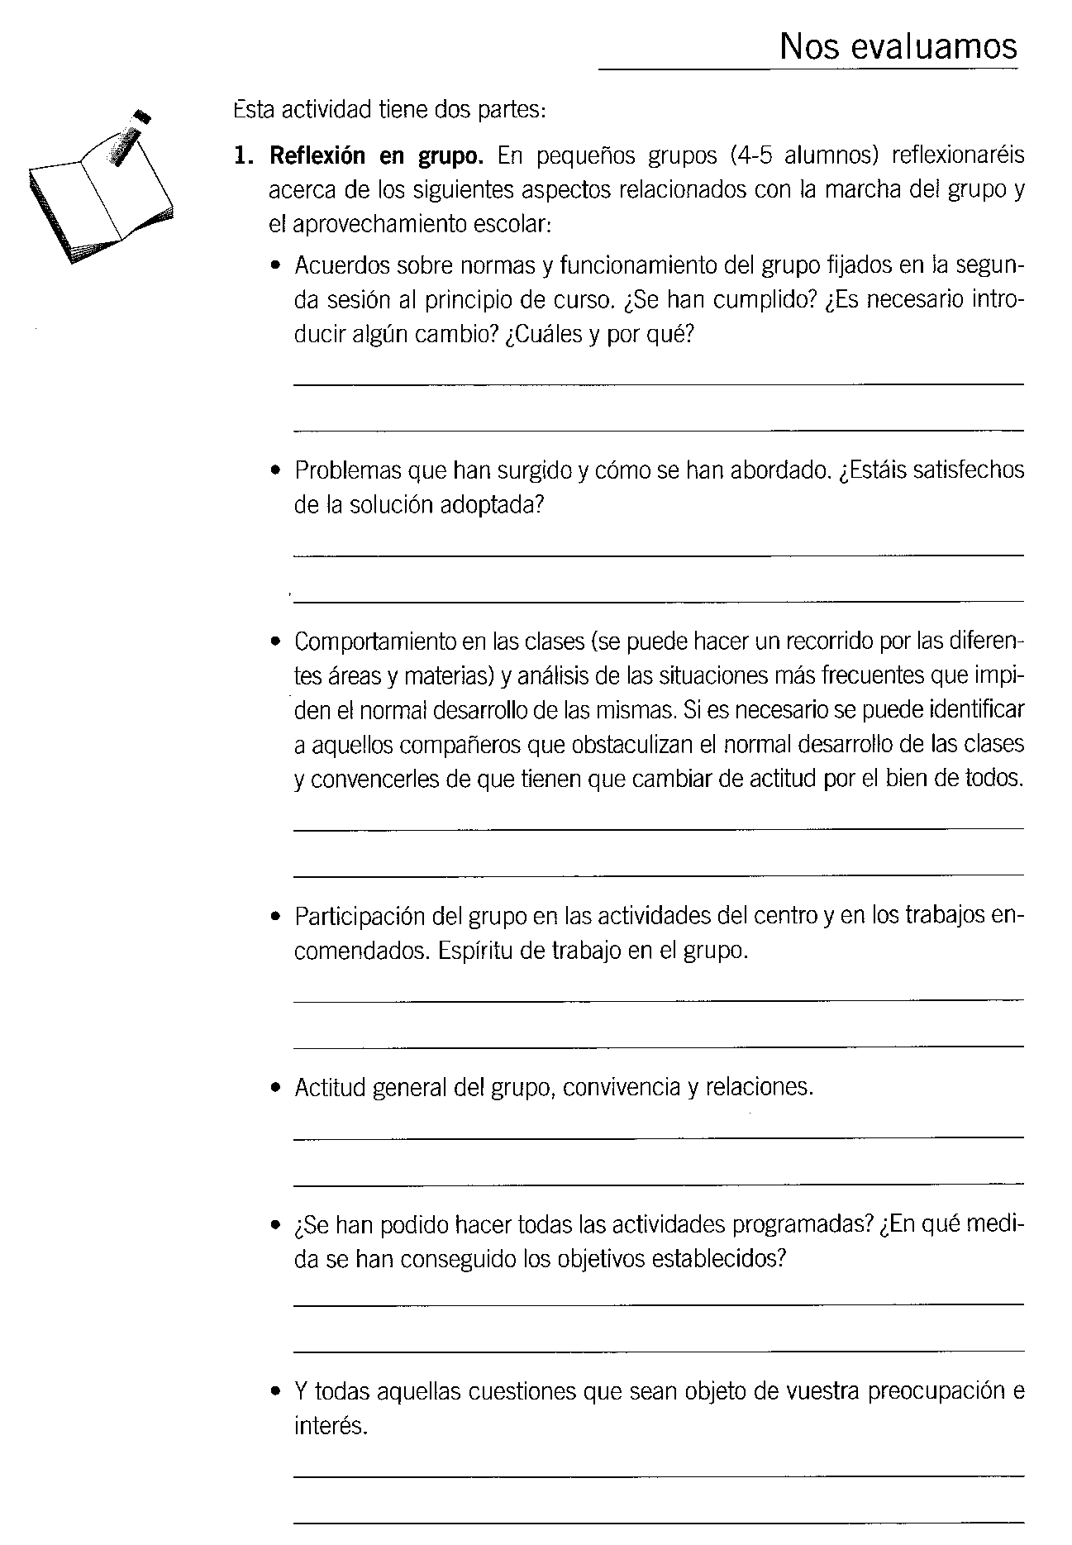

Cada grupo recoge los acuerdos tomados y los anota aquí:

2.- **Propuestas de grupo.** Reunidos en gran grupo, se procede a la puesta en común. Cada coordinador va exponiendo los acuerdos y conclusiones a que ha llegado su respectivo grupo. El delegado y subdelegado los recogerán por orden y, tras una breve discusión o aclaración, se plasmarán en unas propuestas y sugerencias para la sesión de evaluación.

Estas propuestas y acuerdos servirán para la toma de medidas que se llevará a cabo en la sesión de tutoría siguiente, después de la evaluación en la sesión “Hablamos de nuestras cosas”, y que implicará a todo el grupo de clase.

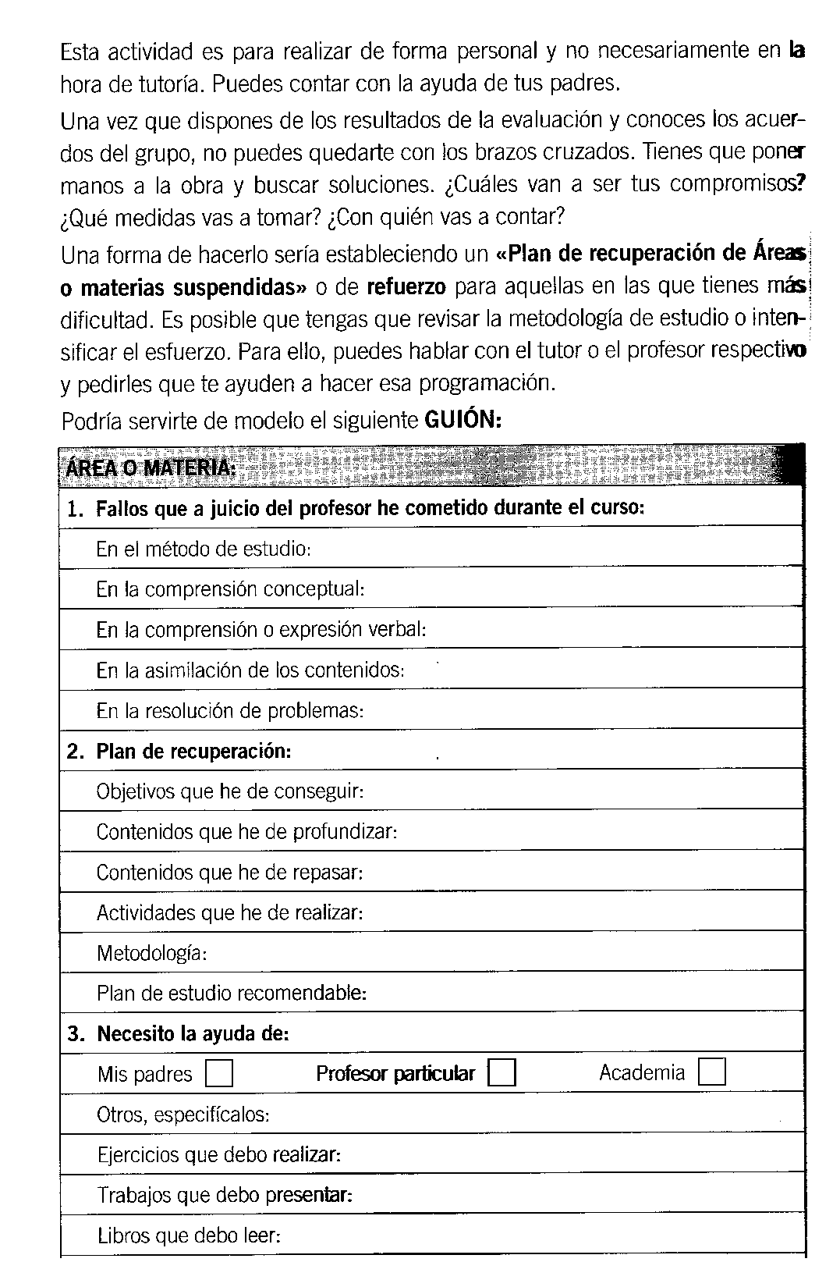

* ***GÉNERO FEMENINO, GÉNERO MASCULINO. IGUALES PERO DISTINTOS***

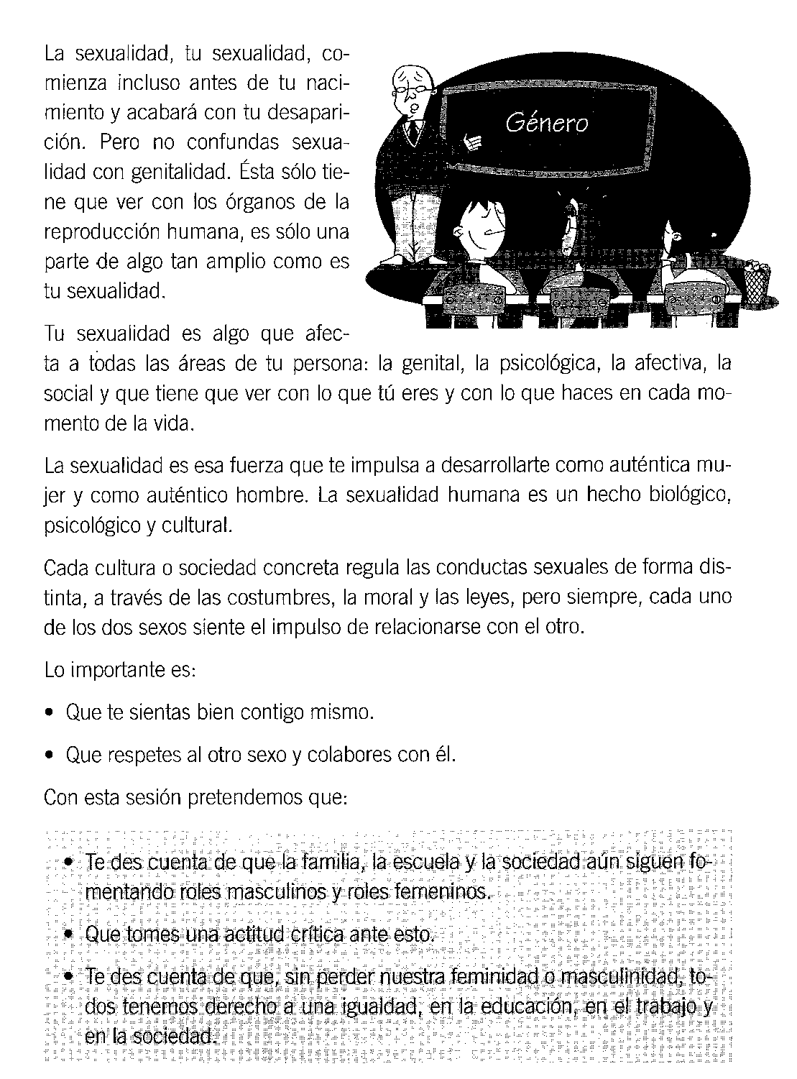

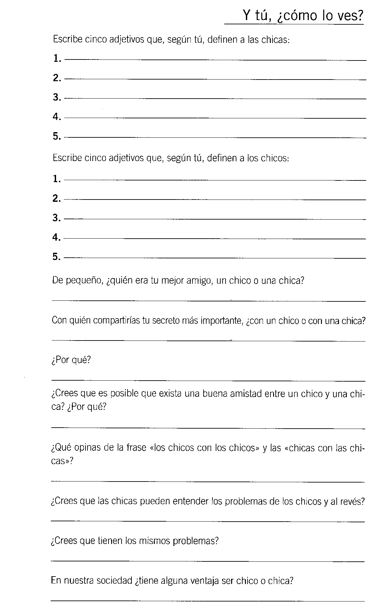

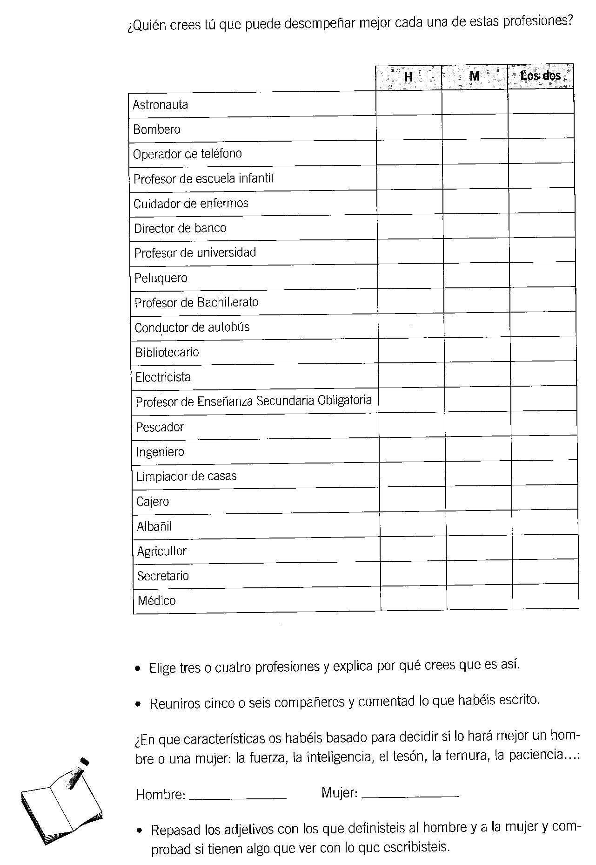

* ***TODAVÍA ESTOY A TIEMPO.***

***2ª EVALUACIÓN***

Hay muchos aforismos, refranes o sentencias que nos dicen que “el éxito es trayecto, no destino” y que no se consigue sólo con desearlo o con poseer determinadas cualidades, es sobre todo un trabajo de “constancia, de método y de organización” porque bien se dice “*más hace quien quiere, que quien puede”.*

Por eso, en esta segunda evaluación es el momento para que reflexiones acerca del esfuerzo que has hecho hasta este momento del curso y de los medios que has puesto para conseguir o no los resultados obtenidos.

Y recuerda que del fracaso también se aprende. Todavía estás a tiempo. Por eso, en esta segunda evaluación tendrás que valorar no sólo las medidas y los compromisos adquiridos en la primera evaluación, sino su grado de cumplimiento.

Los objetivos, pues, están claros:

* Debes desarrollar un juicio crítico y razonado sobre el trabajo realizado durante el segundo trimestre.
* Debes analizar el proceso de aprendizaje que has seguido tú y cada uno de tus compañeros/as, a fin de que seáis capaces de adoptar las medidas adecuadas para superar las dificultades encontradas.
* Debéis reflexionar tanto individualmente como grupalmente, sobre la forma de trabajo del grupo y como contribuimos a ello.
* En esta actividad de autoevaluación la debes hacer de forma personal y con la mayor seriedad posible. En ella vas a analizar no sólo tu propio proceso de aprendizaje, sino también todos aquellos aspectos relacionados directa o indirectamente con tu estudio en general.

|  |  |  |  |  |  |  |
| --- | --- | --- | --- | --- | --- | --- |
|  |  | MM | M | R | B | MB |
| 1. | Mi capacidad lectora | 1 | 2 | 3 | 4 | 5 |
| 2. | Mi nivel de comprensión. | 1 | 2 | 3 | 4 | 5 |
| 3. | Mi nivel de expresión escrita. | 1 | 2 | 3 | 4 | 5 |
| 4. | Mi nivel de expresión oral. | 1 | 2 | 3 | 4 | 5 |
| 5. | Mi nivel de ortografía. | 1 | 2 | 3 | 4 | 5 |
| 6. | Mi riqueza de vocabulario. | 1 | 2 | 3 | 4 | 5 |
| 7. | Mi capacidad de razonamiento. | 1 | 2 | 3 | 4 | 5 |
| 8. | Mi capacidad de memorizar. | 1 | 2 | 3 | 4 | 5 |
| 9. | Mi atención en clase. | 1 | 2 | 3 | 4 | 5 |
| 10. | Mi capacidad de concentración. | 1 | 2 | 3 | 4 | 5 |
| 11. | Motivación e interés por el estudio. | 1 | 2 | 3 | 4 | 5 |
| 12. | Tiempo dedicado a estudio en casa. | 1 | 2 | 3 | 4 | 5 |
| 13. | Organización y distribución del tiempo. | 1 | 2 | 3 | 4 | 5 |
| 14. | Resolución de problemas. | 1 | 2 | 3 | 4 | 5 |
| 15. | Toma de apuntes y notas en clase | 1 | 2 | 3 | 4 | 5 |
| 16. | Presentación y realización de trabajos | 1 | 2 | 3 | 4 | 5 |
| 17. | Preparación de exámenes y controles | 1 | 2 | 3 | 4 | 5 |
| 18. | Mi participación en las actividades del grupo | 1 | 2 | 3 | 4 | 5 |
| 19. | Mis relaciones con los compañeros/as | 1 | 2 | 3 | 4 | 5 |
| 20. | Mis relaciones con los profesores/as | 1 | 2 | 3 | 4 | 5 |
| 21. | El esfuerzo realizado en el trimestre | 1 | 2 | 3 | 4 | 5 |
| 22. | Mi comportamiento y actitud en clase | 1 | 2 | 3 | 4 | 5 |

Realiza los cálculos, anota el resultado y rodea de rojo la opción que te corresponda:

|  |  |
| --- | --- |
| Debes replantearte el trabajo que has realizado a lo largo del trimestre pues hay dificultades, problemas y deficiencias que tienes que abordar de inmediato. | Estás en el buen camino.  ¡Enhorabuena!  Sigue así. |

* Cada grupo recoge los acuerdos tomados y los anota aquí, según el guión que se muestra en la página siguiente:
* 2.- **Propuestas de grupo.** Reunidos en gran grupo, se procede a la puesta en común. Cada coordinador va exponiendo los acuerdos y conclusiones a que ha llegado su respectivo grupo. El delegado y subdelegado los recogerán por orden y, tras una breve discusión o aclaración, se plasmarán en unas propuestas y sugerencias para la sesión de evaluación.





* ***LA AVENIDA COMPLICADA***

En esta “Avenida” hay cinco casas, pero cada una tiene unas características diferentes. Haced grupos de cinco a siete personas y demostrar a los demás la eficacia de vuestro grupo, siguiendo las informaciones del texto, la solución final deberá presentar cada una de las cinco casas con sus características de color, su propietario, su coche, su bebida preferida y su animal doméstico.

Ganará el grupo que primero presente la solución del problema:

“En esta *Avenida Complicada* hay cinco casas numeradas: 801, 803, 805, 807 y 809, de izquierda a derecha. Cada casa se caracteriza por un color diferente, por un coche, por una bebida y por una mascota distinta en cada casa. Las informaciones que posibilitan la solución son:

* El propietario de la casa 807 bebe tónica.
* El propietario del Citroen es vecino del Mini y de Juan.
* El gato está a la misma distancia del dálmata que del canario.
* María ha pedido a sus vecinos Ana y Pablo que le compren pintura azul para pintar su casa.
* Raúl ha llamado a Juan, su vecino con un número menos, para decirle que su gato está en su casa y que teme por su tortuga.
* El coche de la marca Ford no es rojo porque a su propietario no le gusta este color.
* María que ha ido al super ha comprado zumo y de paso le ha comprado coca-cola a su vecino Raúl.
* Ana y Pablo tienen un Mercedes marrón igual que el color de la casa de Fernando.
* El Lexus tiene un garaje más amplio porque es la última casa.
* El caballo es vecino del canario y del gato.
* Juan no ha pintado su casa de rojo porque no le gusta este color, pero vive a su lado.
* A Fernando no le gusta ir a casa de Juan porque éste sólo bebe “Nestea” y a él le gusta el “Aquarius”.
* La casa blanca está entre la naranja y la marrón.

|  |  |  |  |  |  |
| --- | --- | --- | --- | --- | --- |
|  | 801 | 803 | 805 | 807 | 809 |
| COLOR |  |  |  |  |  |
| PROPIETARIO |  |  |  |  |  |
| COCHE |  |  |  |  |  |
| BEBIDA |  |  |  |  |  |
| ANIMAL |  |  |  |  |  |

***LOS PROBLEMAS DE JUAN MANUEL***

*Juan Manuel estudia 1º ESO. Va tirando, con algunos suspensos en su mayoría, y pasando por los pelos otras. Dice que quiere terminar la ESO y luego hacer un ciclo formativo de grado medio; bueno, lo que a el le gustaría hacer es algo relacionado con automovilismo, porque le gustan mucho los coches, y porque no quiere estudiar. No le gusta estudiar.*

*Generalmente, sólo estudia cuando le van a tomar la lección al llegar a clase, o cuando llegan las evaluaciones, entonces sí. Entonces, como él dice, estudia a tope: se le ve con el libro hasta en los recreos, mientras come y en el poco rato que le queda entre la comida y la hora del cole. Pero, a pesar de estos esfuerzos, le suele suceder que no llega, y suspende.*

*Cuando estudia en casa, suele hacerlo donde más le apetece. Unas veces en la sala de estar. Dice que allí se está más cómodo, porque hay butacas; además, se puede poner de vez en cuando la tele, “sólo un ratito”, como él dice para ver un programa interesante. La verdad es que luego la tiene que apagar en medio de una bronca soberana de su madre. Otras veces estudia en la cocina, porque allí hay una mesa grande y cómoda.*

*Otras, en su cuarto. Cuando está en su cuarto le gusta estudiar tumbado en la cama; a veces, con la radio puesta. Suele decir que la música le ayuda a estudiar. Su padre se enfada mucho con él por esto. Le obliga a ponerse en la mesa de su habitación y a apagar la radio, porque le distrae, le hace “estar en babia”, y esa es la causa de sus suspensos, según él.*

*La verdad es que Juan Manuel está harto de tantas broncas; tanta insistencia de sus padres y sus profesores sobre el estudio, le parece un rollo. Quisiera que le dejaran en paz, y quisiera no tener más suspensos. Pero no sabe qué hacer.*

*¿Podrías ayudarle?.*

**En grupos:** Debéis solucionar el problema de vuestro amigo en grupo. Vuestra tarea consiste en estudiar juntos la situación y proponer al menos UNA SOLUCIÓN CONCRETA QUE PUEDA AYUDARLE realmente a resolver su problema. Todos debéis estar de acuerdo en la propuesta que hagáis. Para ello os sugiero que sigáis este orden de discusión:

-Análisis de la situación de Juan Manuel.

-Concretar el problema.

-Analizar todas sus causas.

-Aportar todas las posibles soluciones y discutirlas.

-Decidir cuál es la mejor solución.

***FINAL DE TRAYECTO***

Has llegado al final. Tienes que estar contento y alegre si constatas que has trabajado, que has estudiado lo que debías, que has hecho todo el esfuerzo del que eres capaz. La victoria es el trabajo bien hecho y la satisfacción de haber hecho todo lo que has podido.

Esta última evaluación te ha de servir para hacer balance del curso, tanto desde el punto de vista personal como de grupo. Si después de esta evaluación constatas fallos, todavía tienes el verano para que puedas remediarlos y así no encontrarte con sorpresas una vez que comiences de nuevo el curso.

Es el momento de:

* + - * Analizar la consecución de los objetivos programados y e aprovechamiento del curso, así como las dificultades y problemas encontrados.
      * Reflexionar sobre el esfuerzo realizado a lo largo del curso y ver si ha sido adecuado.
      * Valorar los distintos periodos del curso y comprobar el grado de ejecución de los objetivos programados.
      * Comprobar si se han adquirido las técnicas de estudio programadas y desarrolladas durante el curso.
      * Programar actividades para las vacaciones que te ayuden a mantener la continuidad con las áreas y materias estudiadas.

En esta actividad de autoevaluación la debes hacer de forma de forma personal y con la mayor seriedad posible. En ella vas a analizar no sólo tu propio proceso de aprendizaje, sino también todos aquellos aspectos relacionados directa o indirectamente con tu estudio en general.

|  |  |  |  |  |  |  |
| --- | --- | --- | --- | --- | --- | --- |
|  |  | MM | M | R | B | MB |
| 1. | Mi capacidad lectora | 1 | 2 | 3 | 4 | 5 |
| 2. | Mi nivel de comprensión. | 1 | 2 | 3 | 4 | 5 |
| 3. | Mi nivel de expresión escrita. | 1 | 2 | 3 | 4 | 5 |
| 4. | Mi nivel de expresión oral. | 1 | 2 | 3 | 4 | 5 |
| 5. | Mi nivel de ortografía. | 1 | 2 | 3 | 4 | 5 |
| 6. | Mi riqueza de vocabulario. | 1 | 2 | 3 | 4 | 5 |
| 7. | Mi capacidad de razonamiento. | 1 | 2 | 3 | 4 | 5 |
| 8. | Mi capacidad de memorizar. | 1 | 2 | 3 | 4 | 5 |
| 9. | Mi atención en clase. | 1 | 2 | 3 | 4 | 5 |
| 10. | Mi capacidad de concentración. | 1 | 2 | 3 | 4 | 5 |
| 11. | Motivación e interés por el estudio. | 1 | 2 | 3 | 4 | 5 |
| 12. | Tiempo dedicado a estudio en casa. | 1 | 2 | 3 | 4 | 5 |
| 13. | Organización y distribución del tiempo. | 1 | 2 | 3 | 4 | 5 |
| 14. | Resolución de problemas. | 1 | 2 | 3 | 4 | 5 |
| 15. | Toma de apuntes y notas en clase | 1 | 2 | 3 | 4 | 5 |
| 16. | Presentación y realización de trabajos | 1 | 2 | 3 | 4 | 5 |
| 17. | Preparación de exámenes y controles | 1 | 2 | 3 | 4 | 5 |
| 18. | Mi participación en las actividades del grupo | 1 | 2 | 3 | 4 | 5 |
| 19. | Mis relaciones con los compañeros/as | 1 | 2 | 3 | 4 | 5 |
| 20. | Mis relaciones con los profesores/as | 1 | 2 | 3 | 4 | 5 |
| 21. | El esfuerzo realizado en el trimestre | 1 | 2 | 3 | 4 | 5 |
| 22. | Mi comportamiento y actitud en clase | 1 | 2 | 3 | 4 | 5 |

Cualquiera que sea la puntuación obtenida, debes hacer un análisis de los resultados y tomar las medidas que creas oportuno. ¿Lo harás?. Compara los resultados de la primera, de la segunda evaluación con los de la tercera.

